Linzertorte (Witzigmann)

400 g Butter

300 g Staubzucker

100 g Vanille Zucker

Schaumig schlagen

+

Abrieb

Nach und nach Eier

Und Dotter einarbeiten

+ Milch und Backpulver

Mehl und Mandel vorsichtig einarbeiten

2 Tl. Zimt

1 Prise Nelken gem.

2 Prise Salz

1 Stk. Zitronenzeste +Saft

40 g Kirschwasser

6 Stk. Eier

2 Stk. Dotter

2 El. Backpulver

2 Tl Milch

300 g Mandel gerieben

320 g Mehl glatt

Ribisel Marmelade zum Apricotieren

Mandelhobel

Torte mit Marmelade bestreichen

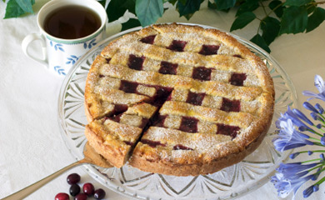Und oben ein Gitter machen

Mit Ei bestreichen

Backzeit: 180°-190°C

Ca. 40-50 Minuten